Fiche bilan actions Alcotra « Respiration Jeunesse »

WP : 3.1.3 Parcours événementiel

Date : 14 décembre 2023

Intitulé : Coupe du monde de snowboard à Cervinia

Description :
Les 14 et 15 décembre, le collège La Vanoise et le collège de Maurienne ont participé à une action du parcours événementiel du projet “Respiration Jeunesse”.
Le jeudi, notre séjour a débuté à 11h pour atteindre Cervinia vers 15h. L'accueil chaleureux des organisateurs locaux a immédiatement marqué le début de notre aventure. Après une séance de patinage, nous avons savouré un goûter convivial agrémenté d'un délicieux chocolat chaud. Malheureusement, les athlètes de snowboard cross prévus ont été absents, mais cette déception a été rapidement compensée par une rencontre avec les organisateurs de la Coupe du Monde de snowboard cross, qui nous ont partagé leur expertise sur la planification d'événements d'une telle envergure.
En fin d'après-midi, à l'hôtel, nos élèves ont apprécié le confort des chambres et le repas du soir avant de se rendre à une conférence à la salle de la mairie. Les représentants de la commune, le responsable du bureau des guides et le responsable des moniteurs de ski ont partagé avec nous les caractéristiques locales à travers des échanges et des reportages, suscitant un vif intérêt chez nos élèves qui ont posés beaucoup de questions. La soirée s'est conclue vers 22h30.
Le vendredi a débuté par une rencontre stimulante avec des élèves italiens du lycée agricole, suivie d'une randonnée en raquettes sur le premier plateau de "Plan Maison". Malgré un vent froid, le ciel dégagé et bleu nous a offert une vue magnifique sur le Cervin. Le déjeuner au restaurant du "Plan Maison" a réuni tous les groupes autour d'un repas copieux à l'italienne, renforçant les liens entre les participants.
L'après-midi a été dédié à la recherche en avalanche, avec l'utilisation de pelles, sondes et ARVA sous un soleil éclatant. Ce moment d'apprentissage crucial s'est déroulé dans une ambiance sereine et éducative, témoignant de l'engagement des élèves. Notre retour en France s'est effectué vers 19h30, clôturant ainsi un séjour mémorable.
Annexes :
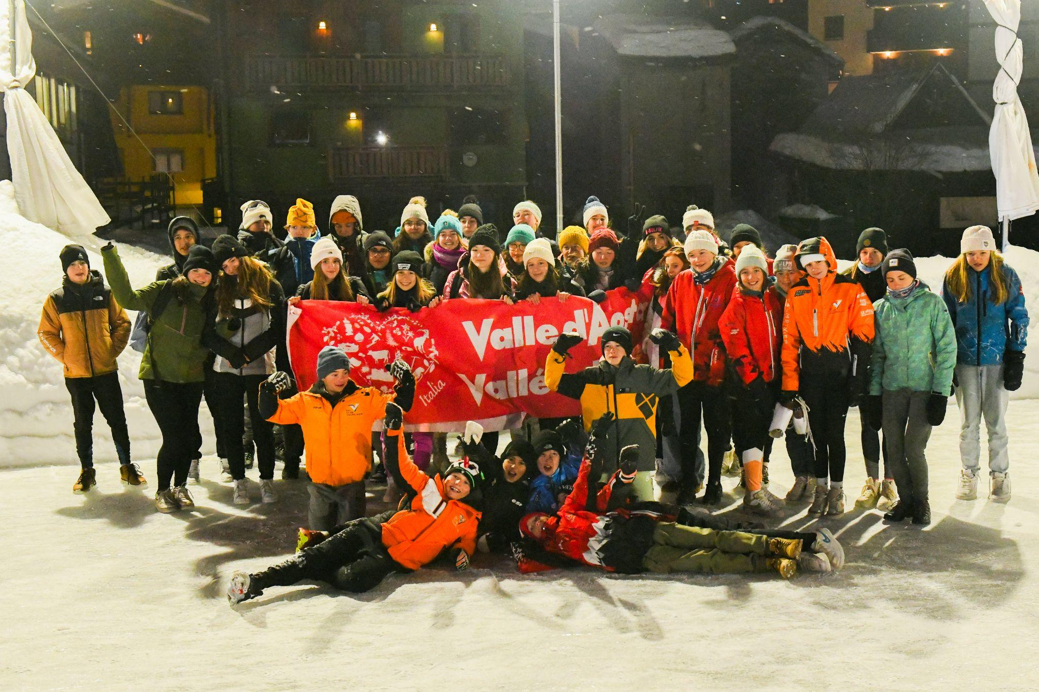
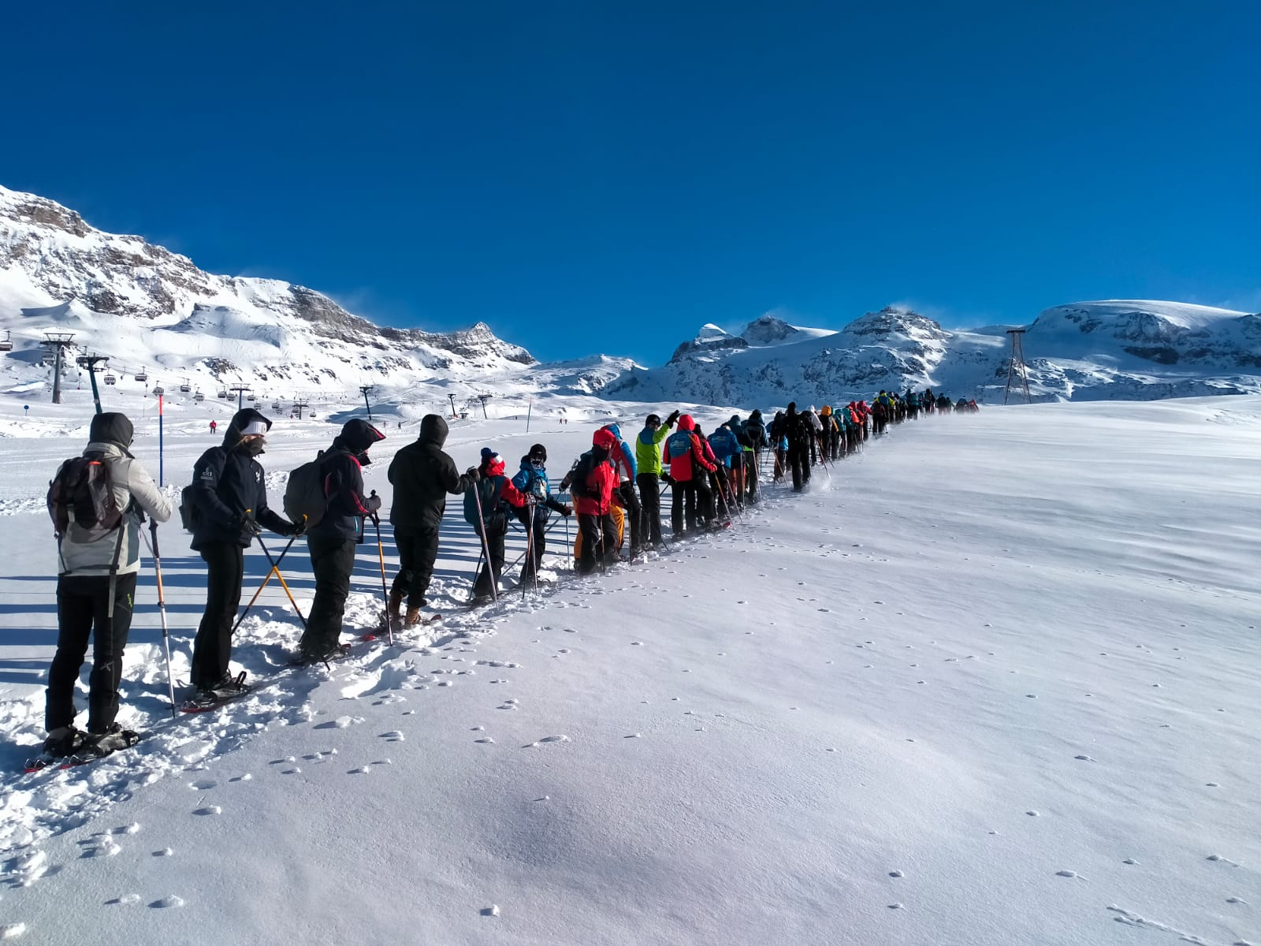

HORAIRES | ACTIVITÉS | LIEU
14 DÉCEMBRE 2023 (seulement les français)
10h | Présentation du bus au collège Maurienne | Collège Maurienne
10h15 | Départ du bus
11h | Arrivée du bus au collège de La Vanoise | Collège de La Vanoise
11h45 | Repas | Aire de Gran Bosco Est
15h00 | Arrivée à Cervinia en bus  Transfert autonome à pied jusqu'à la patinoire.  Location des patins et patinage libre. | Terminal de bus  Patinoire de Cervinia
16h30 | Goûter collectif à la patinoire  Selon les disponibilités, 4 athlètes de snowboard cross (2 italiens/2 français) seront présents et échangeront avec les élèves. | Patinoire de Cervinia
17h30 | Transfert à pied à la Maison du sport et rencontre avec les dirigeants du Consortium Cervino Tourisme et les Comités d'organisation de la Coupe du Monde de snowboard cross. | Maison du sport
18h30 | Retour autonome à pied jusqu'au terminal de bus  Bus jusqu'à l'hôtel | l'Hotel Etoile De Neige - Strada Statale 406 - Località, Evette -

15 DÉCEMBRE 2023 (français et valdôtains)
8h30 | Présentation du bus | l'Hotel Etoile De Neige - Strada Statale 406 - Località, Evette -
8h45 | Transfert en bus jusqu'à Cervinia  Transfert indépendant au guichet du téléphériques du Cervin | Terminal de bus
09h00 | Distribution des forfaits de ski, rencontre avec les guides alpins et montée à Plan Maison
9h30 | Création de 2 groupes:  - Groupe 1 : activités avec des accompagnateurs de sécurité en montagne. En fonction des conditions météorologiques, recherche d'ARTVA sur le terrain ou construction d'un truna (trou de sécurité)  - Groupe 2 : balade en raquettes jusqu'à la ligne d'arrivée de la coupe du monde de snowboard et rencontre avec les champions
11h30 | Panier repas préparé par l’hôtel
12h00 | Création de 2 groupes:  - Groupe 1 : activités avec des accompagnateurs de sécurité en montagne. En fonction des conditions météorologiques, recherche d'ARTVA sur le terrain ou construction d'un truna (trou de sécurité)  - Groupe 2 : balade en raquettes jusqu'à la ligne d'arrivée de la coupe du monde de snowboard et rencontre avec les managers
14h00 | Fin des activités à Plan Maison et descente à Breuil Cervinia en téléphérique.
14h30 | Présentation du bus | Terminal de bus
15h | Départ
18h15 | Arrivée au collège de La Vanoise | Collège de la Vanoise
19h | Arrivée au collège de Maurienne | Collège de Maurienne

Coûts :
Description | Montant
Direct
Transports français | 1917€
Transport italien
Hébergement élèves
Hébergement staff
Repas élèves
Repas staff
Activités

Nom et coordonnées du responsable de la saisie de données | Établissement d’enseignement ou de formation | Population inférieure à 18 ans
Jean-Christophe BERTRAND | La Vanoise | 15
Agnès DUFFOURD | Maurienne | 24
Samia SOLTANE | Lycée agricole de la Vallée d’Aoste | 40
Si nécessaire, il est possible d'ajouter une ou plusieurs lignes au tableau.

Techniciens et experts sectoriels | Nom et coordonnées technicien/expert
Comité d’organisation de la coupe du monde de snowboard
Guides de haute montagne de la Vallée d’Aoste
Si nécessaire, il est possible d'ajouter une

